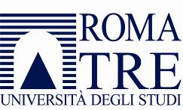 | Direzione 7  Area Studenti

DICHIARAZIONE SOSTITUTIVA REDDITO

(D.P.R. n.445 del 28/12/2000 art.46)

Il/La sottoscritto/a ……………………………………………………………………………………………………………………………..

Nato/a a …………………………………………………………………………………………………………………… il ……………………

Consapevole delle sanzioni penali, nel caso di dichiarazioni mendaci e della decadenza dai benefici eventualmente conseguiti (art.75, 76 D.P.R.n.445 del 28/12/2000)

DICHIARA

- Di non avere percepito reddito nell’anno ………………………………………………..;
- Di avere percepito un reddito pari a …………………………… nell’anno ………….;

Data ……………… Firma ……………………………………………………………

Informativa ai sensi dell’art.13 Decreto Legislativo 30 giugno 2003, n. 196. – I dati personali comunicati dagli interessati saranno trattati dall’Università degli Studi Roma Tre unicamente per le finalità di gestione, anche su supporto informatico, dalla procedura per la quale sono stati richiesti, nel rispetto dei diritti che l’art.7 D.lgs. 196/2003 riconosce agli interessati stessi.

